 **АДМИНИСТРАЦИЯ ЭЛИТОВСКОГО СЕЛЬСОВЕТА**

**20**

***вестник***

**основана 17 декабря 2015 года**

07 ноября 2018

ЭЛИТОВСКИЙ СЕЛЬСКИЙ СОВЕТ ДЕПУТАТОВ

ЕМЕЛЬЯНОВСКОГО РАЙОНА

КРАСНОЯРСКОГО КРАЯ

РЕШЕНИЕ

07.11.2018 п. Элита № 29-170р

О выделении дополнительных денежных средств на обеспечение пожарной безопасности населения на территории Элитовского сельсовета

Рассмотрев представленные материалы в соответствии с Федеральным законом от 06.10.2003 №131-ФЗ "Об общих принципах организации местного самоуправления в Российской Федерации", Бюджетным кодексом Российской Федерации, Уставом Элитовского сельсовета Емельяновского района, Элитовский сельский Совет депутатов

РЕШИЛ:

1. Администрации Элитовского сельсовета:

1.1. Уменьшить размер выделенных денежных средств из бюджета сельсовета на содержание и ремонт дорог Элитовского сельсовета в рамках подпрограммы «Содержание и благоустройство территории Элитовского сельсовета» муниципальной программы «Обеспечение жизнедеятельности и безопасности Элитовского сельсовета» на 2018 год на сумму 200 000 (Двести тысяч) рублей.

1.2. Увеличить размер выделенных денежных средств из бюджета сельсовета на обеспечение первичных мер пожарной безопасности населения на территории Элитовского сельсовета в рамках подпрограммы «Обеспечение пожарной безопасности населения на территории Элитовского сельсовета» муниципальной программы «Обеспечение жизнедеятельности и безопасности Элитовского сельсовета» на 2018 год на сумму 200 000 (Двести тысяч) рублей.

2. Администрации Элитовского сельсовета предусмотреть расходы бюджета при внесении изменений в решение Элитовского сельского Совета депутатов от 07.12.2017 №21-103р «О бюджете Элитовского сельсовета на 2018 год и плановый период 2019-2020 годов» согласно классификации расходов:

|  |  |  |  |  |
| --- | --- | --- | --- | --- |
| Наименование показателя бюджетной классификации | Раздел, подраздел | Целевая статья | Вид расходов | Сумма на 2018 год, рублей |
| Иные закупки товаров, работ и услуг для обеспечения государственных (муниципальных) нужд | 0409 | 0210090040 | 240 | -200 000 |
| Иные закупки товаров, работ и услуг для обеспечения государственных (муниципальных) нужд | 0310 | 0220090030 | 240 | 200 000 |

3. Настоящее решение вступает в силу в день, следующий за днем его официального опубликования в газете «Элитовский вестник».

4. Контроль за исполнением настоящего решения возложить на председателя постоянной комиссии по финансам и бюджету Элитовского сельского Совета депутатов Моргачева А. В.

Председатель сельского Совета Глава сельсовета

депутатов

____________ С. М. Яблонский ___________ В. В. Звягин

**ЭЛИТОВСКИЙ СЕЛЬСКИЙ СОВЕТ ДЕПУТАТОВ**

**ЕМЕЛЬЯНОВСКОГО РАЙОНА**

**КРАСНОЯРСКОГО КРАЯ**

**РЕШЕНИЕ**

07.11.2018 п. Элита №29-171р

О выделении дополнительных

денежных средств на оплату

исполнительских сборов по

постановлениям о взыскании

исполнительского сбора

№ 24002/18/151034, № 24002/18/151032

Рассмотрев представленные материалы по вопросу выделения дополнительных денежных средств из бюджета Элитовского сельсовета на 2018 год в размере 100 000 рублей на оплату исполнительских сборовналоженных постановлениями судебного пристава-исполнителя МОСП по исполнению особых исполнительских производств УФССП России по Красноярскому краю от 17.08.2018 г. № 24002/18/151032, № 24002/18/151034,руководствуясь ст. 14Федерального закона от 06.10.2003 № 131-ФЗ «Об общих принципах организации местного самоуправления в Российской Федерации», Бюджетным кодексом Российской Федерации, Уставом Элитовского сельсовета Емельяновского района, Элитовский сельский Совет депутатов,

РЕШИЛ:

1. Отказать администрации Элитовского сельсовета Емельяновского района Красноярского края в дополнительном выделении денежных средств из бюджета Элитовского сельсовета на 2018 год в размере 100 000 рублейна оплату исполнительских сборов, наложенных постановлениями судебного пристава-исполнителя МОСП по исполнению особых исполнительских производств УФССП России по Красноярскому краю от 17.08.2018 г. № 24002/18/151032, № 24002/18/151034, в связи с отсутствием в бюджете Элитовского сельсовета на 2018 год дополнительных денежных средств.

2. Решение подлежит публикации в средствах массовой информации.

3. Настоящее Решение вступает в силу со дня его официального опубликования в газете "Элитовский вестник".

4. Контроль за исполнением настоящего решения возложить на председателя комиссии по финансам и бюджету Элитовского сельского Совета депутатов Моргачева А.В.

Председатель Совета депутатов Глава сельсовета

__________________ С.М. Яблонский _____________________ В.В. Звягин

**ЭЛИТОВСКИЙ СЕЛЬСКИЙ СОВЕТ ДЕПУТАТОВ**

**ЕМЕЛЬЯНОВСКОГО РАЙОНА**

**КРАСНОЯРСКОГО КРАЯ**

**РЕШЕНИЕ**

07.11.2018 п. Элита №29-172р

О выделении дополнительных

денежных средств на оплату административного

штрафа по постановлению по делу об

административном правонарушении № 5-628/18

от 21 сентября 2018 года

Рассмотрев представленные материалы по вопросу выделения дополнительных денежных средств из бюджета Элитовского сельсовета на 2018 год в размере 50 000 рублейна оплату административного штрафа, наложенного постановлением мирового судьи судебного участка № 135 в Емельяновском районе и п. Кедровый Красноярского края от 21 сентября 2018 года,руководствуясь ст. 14Федерального закона от 06.10.2003 № 131-ФЗ «Об общих принципах организации местного самоуправления в Российской Федерации», Бюджетным кодексом Российской Федерации, Уставом Элитовского сельсовета Емельяновского района, Элитовский сельский Совет депутатов,

РЕШИЛ:

1. Выделить администрации Элитовского сельсовета Емельяновского района Красноярского края дополнительные денежные средства из бюджета Элитовского сельсовета на 2018 год в размере 50 000 рублейна оплату административного штрафа, наложенного постановлением мирового судьи судебного участка № 135 в Емельяновском районе и п. Кедровый Красноярского края от 21 сентября 2018 года.

2. Уменьшить размер выделенных денежных средств на мероприятия в области обеспечения безопасности дорожного движения Элитовского сельсовета в рамках подпрограммы «Содержание и благоустройство территории Элитовского сельсовета» муниципальной программы «Обеспечение жизнедеятельности и безопасности Элитовского сельсовета» на 50000,00 (Пятьдесят тысяч) рублей.

3. Увеличить размер выделенных денежных средств на уплату налогов, сборов и иных платежей на 50000,00 (Пятьдесят тысяч) рублей.

4. Администрации Элитовского сельсовета предусмотреть расходы бюджета при внесении изменений в решение Элитовского сельского Совета депутатов от 07.12.2017 № 21-103р «О бюджете Элитовского сельсовета на 2018 год и плановый период 2019-2020 годов», согласно квалификации расходов:

|  |  |  |  |  |
| --- | --- | --- | --- | --- |
| Наименование показателя бюджетной классификации | Раздел, подраздел | Целевая статья | Вид расходов | Сумма на 2018 год, рублей |
| Иные закупки товаров, работ и услуг для обеспечения государственных (муниципальных) нужд | 0409 | 0210090040 | 240 | -50000,00 |
| Уплата налогов, сборов и иных платежей | 0104 | 8210090210 | 850 | 50000,00 |

5. Решение подлежит публикации в средствах массовой информации.

6. Настоящее Решение вступает в силу со дня его официального опубликования в газете "Элитовский вестник".

7. Контроль за исполнением настоящего решения возложить на председателя комиссии по финансам и бюджету Элитовского сельского Совета депутатов Моргачева А.В.

Председатель Совета депутатов Глава сельсовета

__________________ С.М. Яблонский _____________________ В.В. Звягин



**ЭЛИТОВСКИЙ СЕЛЬСКИЙ СОВЕТ ДЕПУТАТОВ**

**ЕМЕЛЬЯНОВСКОГО РАЙОНА**

**КРАСНОЯРСКОГО КРАЯ**

**РЕШЕНИЕ**

07.11.2018 г. п. Элита № 29-173р

О сносе ветхих тополей в парке и

строительстве хоккейной коробки

Рассмотрев письмо Главы Элитовского сельсовета № 1156 от 11.10.2018г., в соответствии с Решением Элитовского сельского Совета депутатов от 24.08.2017г. №18-89р «Об утверждении Правил благоустройства МО Элитовский сельсовет», Постановлением Главы сельсовета №1017 от 01.09.2016 года «Об утверждении порядка сноса зелёных насаждении на территории МО Элитовский сельсовет», с требованиями Федерального закона от 06.10.2003 N 131-ФЗ «Об общих принципах организации местного самоуправления в Российской Федерации», руководствуясь Уставом Элитовского сельсовета Емельяновского района Красноярского края сельский Совет депутатов РЕШИЛИ:

1. Поддержать инициативу администрации сельсовета по сносу тополей в парке.

2. Рекомендовать администрации сельсовета рассмотреть вопрос по благоустройству освободившейся площадки для строительства хоккейной коробки.

2. Решение вступает в силу на следующий день после его подписания.

3. Контроль за исполнением настоящего решения оставляю за собой.

Председатель Элитовского сельского Глава Элитовского сельсовета

Совета депутатов

______________С.М. Яблонский ________________В.В. Звягин

**ЭЛИТОВСКИЙ СЕЛЬСКИЙ СОВЕТ ДЕПУТАТОВ**

**ЕМЕЛЬЯНОВСКОГО РАЙОНА**

**КРАСНОЯРСКОГО КРАЯ**

**РЕШЕНИЕ**

07.11.2018 п. Элита №29-174р

О выделении дополнительных

денежных средств на оплату административного

штрафа по постановлению по делу об

административном правонарушении № 80

от 03 октября 2018 года

Рассмотрев представленные материалы по вопросу выделения дополнительных денежных средств из бюджета Элитовского сельсовета на 2018 год в размере 50 000 рублейна оплату административного штрафа, наложенного постановлением начальника отдела – старшим судебным приставом МОСП по исполнению особых исполнительных производств по делу об административном правонарушении № 80 от 03 октября 2018 года,руководствуясь ст. 14Федерального закона от 06.10.2003 № 131-ФЗ «Об общих принципах организации местного самоуправления в Российской Федерации», Бюджетным кодексом Российской Федерации, Уставом Элитовского сельсовета Емельяновского района, Элитовский сельский Совет депутатов,

РЕШИЛ:

1. Выделить администрации Элитовского сельсовета Емельяновского района Красноярского края дополнительные денежные средства из бюджета Элитовского сельсовета на 2018 год в размере 50 000 рублейна оплату административного штрафа, наложенного постановлением начальника отдела – старшим судебным приставом МОСП по исполнению особых исполнительных производств по делу об административном правонарушении № 80 от 03 октября 2018 года.

2. Уменьшить размер выделенных денежных средств на мероприятия в области обеспечения безопасности дорожного движения Элитовского сельсовета в рамках подпрограммы «Содержание и благоустройство территории Элитовского сельсовета» муниципальной программы «Обеспечение жизнедеятельности и безопасности Элитовского сельсовета» на 50000,00 (Пятьдесят тысяч) рублей.

3. Увеличить размер выделенных денежных средств на уплату налогов, сборов и иных платежей на 50000,00 (Пятьдесят тысяч) рублей.

4. Администрации Элитовского сельсовета предусмотреть расходы бюджета при внесении изменений в решение Элитовского сельского Совета депутатов от 07.12.2017 № 21-103р «О бюджете Элитовского сельсовета на 2018 год и плановый период 2019-2020 годов», согласно квалификации расходов:

|  |  |  |  |  |
| --- | --- | --- | --- | --- |
| Наименование показателя бюджетной классификации | Раздел, подраздел | Целевая статья | Вид расходов | Сумма на 2018 год, рублей |
| Иные закупки товаров, работ и услуг для обеспечения государственных (муниципальных) нужд | 0409 | 0210090040 | 240 | -50000,00 |
| Уплата налогов, сборов и иных платежей | 0104 | 8210090210 | 850 | 50000,00 |

5. Решение подлежит публикации в средствах массовой информации.

6. Настоящее Решение вступает в силу со дня его официального опубликования в газете "Элитовский вестник".

7. Контроль за исполнением настоящего решения возложить на председателя комиссии по финансам и бюджету Элитовского сельского Совета депутатов Моргачева А.В.

Председатель Совета депутатов Глава сельсовета

__________________ С.М. Яблонский _____________________ В.В. Звягин

**Элитовский сельский Совет депутатов**

**Емельяновского района**

**Красноярского края**

**РЕШЕНИЕ**

07.11.2018 п. Элита № 29-175р

О внесении изменений в распределение

бюджетных ассигнований по целевым статьям

Рассмотрев представленные материалы по вопросу выделения денежных средств из бюджета Элитовского сельсовета на 2018 год в размере 50 000 рублей на заключение договора с экспертной организацией в целях проведения обследования жилого помещения, расположенного по адресу: Красноярский край, Емельяновский район, с. Арейское, ул. Таежная, д. 1, кв. 2, руководствуясь ст. 14 Федерального закона от 06.10.2003 № 131-ФЗ «Об общих принципах организации местного самоуправления в Российской Федерации», Бюджетным кодексам Российской Федерации, Уставом Элитовского сельсовета Емельяновского района, Элитовский сельский Совет депутатов

РЕШИЛ:

1. Уменьшить размер выделенных денежных средств на текущий ремонт жилых помещений, находящихся в муниципальной собственности в рамках непрограммных расходов администрации Элитовского сельсовета на 50 000,00 (Пятьдесят тысяч рублей).

2. Увеличить размер выделенных денежных средств на заключение договора с экспертной организацией в целях проведения обследования жилого помещения, расположенного по адресу: Красноярский край, Емельяновский район, с. Арейское, ул. Таежная, д. 1, кв. 2, в рамках непрограммных расходов администрации Элитовского сельсовета на 50 000,00 (Пятьдесят тысяч рублей).

3. Администрации Элитовского сельсовета предусмотреть расходы бюджета при внесении изменений в решение Элитовского сельского Совета депутатов от 07.12.2017 №21-103р «О бюджете Элитовского сельсовета на 2018 год и плановый период 2019-2020 годов» согласно классификации расходов:

|  |  |  |  |  |
| --- | --- | --- | --- | --- |
| Наименование показателя бюджетной классификации | Раздел, подраздел | Целевая статья | Вид расходов | Сумма на 2018 год, рублей |
| Иные закупки товаров, работ и услуг для обеспечения государственных (муниципальных) нужд | 0501 | 8210090150 | 240 | -50 000,00 |
| Иные закупки товаров, работ и услуг для обеспечения государственных (муниципальных) нужд | 0501 | 8210090450 | 240 | 50 000,00 |

4. Настоящее решение вступает в силу в день, следующий за днем его официального опубликования в газете «Элитовский вестник».

5. Контроль за исполнением настоящего решения возложить на председателя постоянной комиссии по финансам и бюджету Элитовского сельского Совета депутатов Моргачева А. В.

Председатель сельского Совета Глава сельсовета

депутатов

_________________ С. М. Яблонский ______________ В. В. Звягин

ЭЛИТОВСКИЙ СЕЛЬСКИЙ СОВЕТ ДЕПУТАТОВ

ЕМЕЛЬЯНОВСКОГО РАЙОНА

КРАСНОЯРСКОГО КРАЯ

РЕШЕНИЕ

07.11.2018 г. п. Элита № 29-176р

Об увеличении суммы межбюджетных трансфертов

Рассмотрев представленные материалы по вопросу увеличения суммы иных межбюджетных трансфертов по соглашению от 27.12.2017 №1 из бюджета Элитовского сельсовета в бюджет Емельяновского района, в соответствии с Федеральным законом от 06.10.2003 №131-ФЗ "Об общих принципах организации местного самоуправления в Российской Федерации", Бюджетным кодексом Российской Федерации, Уставом Элитовского сельсовета Емельяновского района, Элитовский сельский Совет депутатов

РЕШИЛ:

1. Отказать администрации Емельяновского района Красноярского края в увеличении суммы иных межбюджетных трансфертов по соглашению от 27.12.2017 №1 на 621 тыс. руб., из них на обеспечение заработной платы основного персонала на уровне минимального размера оплаты труда – 101 тыс. руб., обслуживающего персонала – 520 тыс. руб. в связи с тем, что бюджетом Элитовского сельсовета на 2018 год расходы на указанные цели не предусмотрены.

2. Настоящее решение вступает в силу в день, следующий за днем его официального опубликования в газете «Элитовский вестник».

3. Контроль за исполнением настоящего решения возложить на председателя постоянной комиссии по финансам и бюджету Элитовского сельского Совета депутатов Моргачева А. В.

ПредседательЭлитовского сельского Глава Элитовского сельсовета

Совета депутатов

____________ С. М. Яблонский __________________ В. В. Звягин



**ЭЛИТОВСКИЙ СЕЛЬСКИЙ СОВЕТ ДЕПУТАТОВ**

**ЕМЕЛЬЯНОВСКОГО РАЙОНА**

**КРАСНОЯРСКОГО КРАЯ**

**РЕШЕНИЕ**

07.11.2018 г. п. Элита № 29-177р

Об рассмотрении о досрочном

прекращении полномочий депутата

Элитовского сельского Совета

Моргачева А.В.

Рассмотрев представление администрации Губернатора Красноярского края «О не исполнении депутатом антикоррупционных обязанностей», руководствуясь п. 7.1 ст. 40 Федерального закона от 06.10.2003г. №131-ФЗ «Об общих принципах организации местного самоуправления в Российской Федерации», федеральным законом от 25.10.2008г. №273-ФЗ «О противодействии коррупции», Уставом Элитовского сельсовета Емельяновского района Красноярского края, протоколом №2 от 17.09.2018г. комиссией по соблюдению требований законодательства о противодействии коррупции и урегулирования конфликта интересов в Элитовском сельском Совете депутатов, сельский Совет депутатов РЕШИЛИ:

1. Не прекращать досрочные полномочия депутата Элитовского сельского Совета депутатов- Моргачева Андрея Вениаминовича, в связи с возникшей причиной, не зависящей от депутата, несвоевременной подачи справки о доходах супруги несовершеннолетних детей.

2. Решение вступает в силу на следующий день после его подписания.

3. Контроль за исполнением настоящего решения оставляю за собой.

Председатель Элитовского сельского

Совета депутатов С.М. Яблонский

АДМИНИСТРАЦИЯ ЭЛИТОВСКОГО СЕЛЬСОВЕТА

ЕМЕЛЬЯНОВСКОГО РАЙОНА КРАСНОЯРСКОГО КРАЯ

ПРОТОКОЛ

схода жителей п. Элита

23.10.2018г. СДК п. Элита 18.00

Инициатор собрания: Звягин Валерий Валентинович- Глава сельсовета

Присутствующие:

Председатель районного Совета депутатов-Самохвалова О.П.;

Глава Емельяновского района – Ганина Н.Н.;

Заместитель Главы района – Ларченко В.Д.;

Начальник планово-экономического отдела МКУ Финансового управления Емельяновского района-Серегодская Л.И,;

Представитель Отдела надзорной деятельности и профилактической работы по Емельяновскому району-БикбовИгнясХаматович государственный инспектор Емельяновского района по пожарному надзору;

Начальник полиции МО МВД России «Емельяновский» - Курбатов А.С.

Старший участковый уполномоченный МО МВД «Емельяновский» майор полиции – Федорович Сергей Сергеевич.

жители п. Элита - 38 чел.

Распоряжением Главы сельсовета председательствующим собрания назначен – Яблонский Сергей Михайлович.

Председательствующий собрания (схода) жителей п. Элита поприветствовав открыл заседание. Предложил избрать секретаря, предложив кандидатуру Барановскую Светлану Анатольевну. Других предложений не поступило, поэтому было предложено проголосовать. Единогласно присутствующие проголосовали за исполнение обязанностей секретаря – Барановской С.А.

Председательствующий зачитал повестку собрания (схода) граждан и предложил присутствующим внести свои предложения в повестку. Предложений не поступило. Председательствующий предложил проголосовать за представленную повестку собрания (схода) граждан.

Единогласно «за» - предложенную повестку.

ПОВЕСТКА СОБРАНИЯ (СХОДА) ГРАЖДАН

1. Об участии граждан в обеспечении первичных мер пожарной безопасности на территории.

2. Общественная безопасность населения.

3. О медицинском обслуживании населения.

4. Информация о доходах и расходах бюджета сельсовета в 2018 году.

5. Вопросы жизнеобеспечения населения.

Председательствующий пригласил выступить **по первому вопросу:«Об участии граждан в обеспечении первичных мер пожарной безопасности на территории»** представителя Отдела надзорной деятельности и профилактической работы по Емельяновскому району-БикбовИгнясХаматович.

Государственным инспекторомЕмельяновского района по пожарному надзору были озвучены правила пожарной безопасности, а именно содержание приусадебных участков, печного отопления, электропроводки.

Изложена информация о приборах звукового оповещения о задымлении. Приобретение данных приборов только в специализированных магазинах.

Проинформировал население о порядке обращений по всем интересующим вопросам и сообщении о нарушениях противопожарной безопасности.

Вопросы жителя: Куда должна утилизироваться печная зола?

ОтветБикбова И.Х: Зола должна утилизироваться в специально отведенные места (свалки), предусмотренные администрацией сельсовета.

Как быть с теми жителями, которые выносят золу на дорогу?

ОтветБикбова И.Х: Должны проводиться, совместно с администрацией сельсовета, мероприятия, профилактические беседы с собственниками.

Специалистом администрации сельсовета были розданы памятки для населения по соблюдению правил пожарной безопасности,

Решение: Доведенную информацию принять к сведению.

**По второму вопросу**:«Общественная безопасность населения» выступил Старший участковый уполномоченный МО МВД «Емельяновский» майор полиции – Федорович Сергей Сергеевич.

Проинформировал население о графике приема граждан п. Элита участковым. Так же можно обращаться через сотовую связь по телефону т. 89993147534.

Рассказал о ряде случаев мошенничества лицами предлагающие населению приборы противопожарной безопасности.

Начальник полиции МО МВД России «Емельяновский» Курбатов А.С. озвучил информацию о новой схеме мошенничества, через смс от Сбербанка. Разъяснил, как необходимо вести в подобных ситуациях.

Были розданы памятки для населения.

Решение: принять информацию к сведению.

**По третьему вопросу: «О медицинском обслуживании населения»** выступила заведующая амбулатории п.Элита – Орликова Т.А.

Амбулатория обслуживает население четырех населенных пунктов и жителей дачных, садовых обществ Элитовского сельсовета. Кадрами полностью обеспечена. Озвучен график приема пациентов.

Информировала население о предоставляемых медицинских услугах: проведение диспансеризации населения, прививки против гриппа.

Вопрос Наумовой З.В.: Почему прием пациентов осуществляется только до 12 часов?

ОтветОрликовой Т.А.: Во второй половине рабочего дня мы осуществляем выезды по вызовам, готовим выписки для рецептов и ведем работу с документами.

Решение: принять информацию к сведению.

**По четвертому вопросу: «Информация о доходах и расходах бюджета сельсовета в 2018 году»** выступила главный бухгалтер сельсовета – Плотникова А.Л.

Предоставила информацию о доходах и расходах бюджета Элитовского сельсовета.

ВопросЗабабурина В.А.: Почему не предусмотрены средства на ремонт и установку водопроводных сетей?

Ответ Яблонского С.М.: Водопроводные сети являются имуществом сельсовета, текущий ремонт производит обслуживающая компания, а капитальный ремонт осуществляется за счет средств бюджета Элитовскогосельсовета. В прошлом году производилась частичная замена сетей по ул. Зеленая и ул. Механизаторов.

Решение:принять информацию к сведению.

**По пятому вопросу:** Вопросы жизнеобеспечения населения.

Вопрос жителя: Когда и каким образом будет осуществляться подключение к городскому водопроводу?

Отвечал Ларченко В.Д.: Работа ведется с декабря 2017 года в Краском заявлены проектные характеристики на присоединение ко второй ветке абонентов д. Минино, д. Бугачево, п.Элита, с.Арейское, с. Еловое. По техническому заданию осуществление подключения холодного водоснабжения выше перечисленные населенные пункты в 2019 году.

ВопросЗабабурина В.А.: Почему МУПЕР Коммунальщик покупает воду у ООО «Агрофермер» за 11 руб. как техническую, а населению отпускает за 52 руб. как питьевую? С чего складывается такой тариф?

Отвечал Ларченко В.Д.: Тариф общий для предприятия, единый на несколько сельсоветов и самый низкий.

Вопрос Забабурина В.А.:Предприятие в настоящее время является большим должником и находится в стадии банкротства. Как учредитель этого предприятия,какие ваши планы, действия?

Отвечал Ларченко В.Д.: Предприятие намерены сохранить, так как оно единственное на территории Емельяновского района имеющие единый финансовый расчет.Заключено Соглашение между МУПЕР «Коммунальщик» и поставщиками по погашению задолженности. Организована работа по принудительному взысканию с должников, привлечение судебных приставов, отрегулировано штатное расписание и процентная ставка по заработной плате. Ведется работа по выявлению и устранению незаконных врезок в сети водоснабжения.

Вопрос Звягина В.В.: Как Глава сельсовета неоднократно поднимал вопрос о том, чтобы забрать обслуживание сетей в своих населенных пунктах.

Отвечал Ларченко В.Д.: Разделение предприятия МУПЕР «Коммунальщик» по муниципальным образованием не целесообразно, так как чем меньше мы сокращаем полезный отпуск, тем больше стоимость.

Вопрос Эмм Н.В.: Почему администрация района, как учредитель организации МУПЕР «Коммунальщик» не контролировало финансовое состояние предприятия?

Отвечал Ларченко В.Д.: Финансовое состояние контролируется еженедельно. Предприятие всегда находилось на самоокупаемости. Из-за судебных исполнений и большой задолженности от населения предприятие стало должником.

Вопрос жителя: АдминистрациюЭлитовского сельсовета решением суда в 2016 году обязали произвести ремонт по улично-дорожной сети п. Элита по улицам Кольцевая, Южная, Механизаторов. Почему не исполнено решение суда?

Отвечал Яблонский С.М.: По данному решению суда администрация провела все необходимые работы. Улицы Кольцевая и Южная приведены в соответствие. По улице Механизаторов, так как дорожное полотно этой улицы имеет асфальтовое покрытие и для осуществления капитального ремонта администрация сельсовета подала заявку на участие в краевой программе. По итогу район распределил денежные средства,выделив мизерную долю, тем неимение ул. Механизаторов была включена в план на ремонт в 2018 году.

Далее ответ взял Ларченко В.Д.: При распределении краевой субсидии на ремонт дорог Емельяновского района Технический Совет в первую очередь уделяет внимание на социальную значимость дорог и на самодостаточность муниципальных образований. В вашем случае в этом году была отремонтирована улица Внуковых в д. Минино, так как является социально-значимой. Ремонт дороги по улице Механизаторов перейдет в план 2019 года.

Вопрос Эмм Н.В.: В п. Элита необходимо строительство новой школы. Почему в приоритете администрации района, строительство четвертой школы в п. Емельяново?

Ответ Ганиной Н.Н.: Администрация Емельяновского района обращалась с заявкой на строительство новой школы в п. Элита. В п. Емельяново будет строительство образовательного центра. Земли под строительство образовательного центра в п. Элита нет, поэтому ходатайствовать бессмысленно.

Вопрос Эмм Н.В.: Какова площадь земли по строительство образовательного центра?

Ответ: 1,8 га.

Вопрос Эмм Н.В.: Как быть? В следующем году школа уйдет в третью смену. Численность учащихся превышает норму.

Ответ Ганиной Н.Н.: В настоящее время решается вопрос по подвозу учащихся д. Минино и д. Бугачево в образовательное учреждение п. Минино. Данная школа недоукомплектованная. Расстояние автобусных перевозок равнозначное.

Вопрос Звягин В.В.: Поясните по строительству детского сада в п. Элита?

Ответ Ганиной Н.Н.: Детский сад в п. Элита будет построен по типовому проекту после проведения универсиады.

Вопрос жителя: Как решается вопрос по диким собакам?

Ответ Ганиной Н.Н.: Отлов безнадзорных домашних животных относится к полномочиям администрации района, поэтому пишите заявку на отлов с указанием места обитания животных.

Ответ Звягин В.В.: В администрации сельсовета принимаем заявления от населения и перенаправляем в районную администрацию.

Вопрос Орликовой Т.А.: С недавнего времени многоквартирные дома п. Элита заступили в обслуживание Управляющей компании. Обслуживание домов не осуществляется, а в квитанциях на оказанную услугу оплата начисляется. Как быть?

Ответ Ларченко В.Д.: В Вашем случае, жители многоквартирных домов не готовы войти в обслуживающую компанию, не принимают условия.

Решение: Еще раз провести собрание с жителями и управляющей компании.

Вопрос Лунив О.М.: Проблема с электроэнергией на улицах п.Элита Солнечная, Новая, Северная, Дальневосточная, все улицы микрорайона Видный при малейших порывах ветра происходит отключение и на долго.

Решение: Для решения вопроса сельсовет подготовить письмо в администрацию района.

Вопрос Лунив О.М.: Автобусное сообщение для населения п. Элита с районным центром осуществляться всего два раза в неделю. Возможно ли увеличить рейсы?

Отвечала Ганина Н.Н: Подавайте заявку, будем рассматривать и заключать договор с перевозчиком.

Председательствующий удостоверился, что вопросов больше нет и поблагодарив всех за участие в сходе закрыл собрание.

Председательствующий С.М. Яблонский

Глава сельсовета В.В. Звягин

Секретарь С.А. Барановская

АДМИНИСТРАЦИЯ ЭЛИТОВСКОГО СЕЛЬСОВЕТА

ЕМЕЛЬЯНОВСКОГО РАЙОНА КРАСНОЯРСКОГО КРАЯ

ПРОТОКОЛ

схода жителей д. Минино

24.10.2018г. СДК д. Минино18.00

Инициатор собрания: Звягин Валерий Валентинович- Глава сельсовета

Присутствующие:

Председатель сельского Совета депутатов – Яблонский С.М.

Начальник планово-экономического отдела МКУ Финансового управления Емельяновского района-Серегодская Л.И.;

Представитель Отдела надзорной деятельности и профилактической работы по Емельяновскому району-БикбовИгнясХаматович государственный инспектор Емельяновского района по пожарному надзору;

Начальник полиции МО МВД России «Емельяновский» - Курбатов А.С.

Представитель отдела по безопасности администрации Емельяновского района- Ячменев Р.М.;

Представитель МКУ Управления строительства и ЖКХ – Калистратов С.С.

жители д. Минино - 30 чел.

Распоряжением Главы сельсовета председательствующим собрания назначен – Яблонский Сергей Михайлович.

Председательствующий собрания (схода) жителей д. Мининопоприветствовав открыл заседание. Предложил избрать секретаря, предложив кандидатуруЯнгель Татьяны Александровны. Других предложений не поступило, поэтому было предложено проголосовать. Единогласно присутствующие проголосовали за исполнение обязанностей секретаря – Янгель Т.А.

Председательствующий зачитал повестку собрания (схода) граждан и предложил присутствующим внести свои предложения в повестку. Предложений не поступило. Председательствующий предложил проголосовать за представленную повестку собрания (схода) граждан.

Единогласно «за» - предложенную повестку.

ПОВЕСТКА СОБРАНИЯ (СХОДА) ГРАЖДАН

1. Об участии граждан в обеспечении первичных мер пожарной безопасности на территории.

2. Общественная безопасность населения.

3. О медицинском обслуживании населения.

4. Вопросы жизнеобеспечения населения.

Председательствующий пригласил выступить **по первому вопросу:«Об участии граждан в обеспечении первичных мер пожарной безопасности на территории»** представителя Отдела надзорной деятельности и профилактической работы по Емельяновскому району-БикбовИгнясХаматович.

Государственным инспекторомЕмельяновского района по пожарному надзору были озвучены правила пожарной безопасности, а именно содержание приусадебных участков, печного отопления, электропроводки и использование электроприборов.

Изложена информация о приборах звукового оповещения о задымлении. Приобретение данных приборов только в специализированных магазинах.

Проинформировал население о порядке обращений по всем интересующим вопросам и сообщении о нарушениях противопожарной безопасности.

Специалистом администрации сельсовета были розданы памятки для населения по противопожарной безопасности.

Вопрос Михалевой Т.В.: Необходимо провести обследования проездов в деревне. Очень много перегорожено проездов, в случае пожара машина не проедет.

Решение:Написать заявление в сельсовет по конкретно каждому перегороженному проезду. На основании заявления установленным нарушителям будет вынесено предписание.

Доведенную информацию Государственным инспектором принять к сведению.

**По второму вопросу**:«Общественная безопасность населения» выступил начальник полиции МО МВД «Емельяновский» майор полиции – Курбатов А.С.

Пояснил жителям о запрете вождение мопедов и мотоциклов детьми, озвучены меры наказания к владельцам транспортного средства за передачу вождения несовершеннолетним. Обратил внимание на особую осторожность владельцев оружия. Не зарегистрированное оружие необходимо сдать. Проинформировал о новой схеме мошенничества, через смс от Сбербанка. Разъяснил, как необходимо вести в подобных ситуациях. Были розданы памятки для населения.

Решение: принять информацию к сведению.

**По третьему вопросу: «О медицинском обслуживании населения»** выступила фельдшер д. Минино – Какурина Лилия Александровна.

Информировала население о графике приема население д. Минино в ФАПе и о предоставляемых медицинских услугах: оказание первичной медицинской помощи, проведение диспансеризации населения, прививки против гриппа.

Решение: принять информацию к сведению.

**По четвертому вопросу:** «Вопросы жизнеобеспечения населения» выступил Глава сельсовета – Звягин Валерий Валентинович.

Вопрос Белозеровой Н.Б.:Много по деревне безнадзорных домашних животных- собак. Как решается вопрос?

Отвечал Звягин В.В.: Пишите заявление в администрацию сельсовета, по принятым заявлениям, составляется заявка и направляется в администрацию района. Отлов производит специализированная организация, с которой заключен договор по осуществлению данных работ.

Вопрос жителя: По свалкам, установить мульды для мусора.

Отвечал Звягин В.В.: Нет территории для организации временного хранения ТБО. Администрация сельсовета может предложить бесплатный контейнер по договору ответственного хранения. Для получения контейнера, необходимо написать заявление в сельсовет. В этом году по заказу администрации сельсовета было изготовлено и выданов порядке очереди по всем населенным пунктам Элитовского сельсовета- 72 контейнера. В настоящий момент на очереди числится около 190 заявлений.

Предложение жителя: По организации субботников в д. Минино. Просит составить график проведения субботников и прописать порядок вывоза мусора после его сбора.

Вопрос жителя: Куда утилизировать золу, шлак?

Отвечал Звягин В.В.: По данному вопросу конкретного решения в законном порядке нет. В рамках пожарной безопасности собирать в бочки, контейнера и вывозить. Зола не мусор.

Вопросжителя: Как будет проводится организацияозеленениястадиона и других общественных мест?

Отвечал Звягин В.В.: Так же, как и в этом году, будем предоставлять саженцы.

Вопросжителя: При въезде в деревню проводилась вырубка кустарника. Вырубили и бросили Кто должен убирать?

Отвечал Звягин В.В.: Разберёмся, беру на контроль.

Председательствующий удостоверился, что вопросов больше нет и поблагодарив всех за участие в сходе закрыл собрание.

Председательствующий С.М. Яблонский

Глава сельсовета В.В. Звягин

Секретарь

Т.А. Янгель

АДМИНИСТРАЦИЯ ЭЛИТОВСКОГО СЕЛЬСОВЕТА

ЕМЕЛЬЯНОВСКОГО РАЙОНА КРАСНОЯРСКОГО КРАЯ

ПРОТОКОЛ

схода жителей д. Бугачево

25.10.2018г. 18.00

Инициатор собрания: Звягин Валерий Валентинович- Глава сельсовета

Присутствующие:

Председатель сельского Совета депутатов – Яблонский С.М.

Зам. начальника планово-экономического отдела МКУ Финансового управления Емельяновского района-Вайгель Е.И.;

Начальник полиции МО МВД России «Емельяновский» - Курбатов А.С.

Уполномоченный участковый МО МВД России «Емельяновский» - Федорович С.С.;

Государственный инспектор отдела надзорной деятельности поЕмельяновскому района-Лошкарёва В.И.;

Представитель отдела по экономической безопасности администрацииЕмельяновского района-Анохин М.М.;

Представитель МКУ Управления строительства и ЖКХ;

Специалист сельсовета по безопасности населения – Павлов И.В.

жители д. Бугачево - 26 чел.

Распоряжением Главы сельсовета председательствующим собрания назначен – Яблонский Сергей Михайлович.

Председательствующий собрания (схода) жителей д. Бугачево – Яблонский Сергей Михайлович поприветствовав открыл заседание. Предложил избрать секретаря, предложив кандидатуру-Конплянкину Светлану Петровну. Других предложений не поступило, поэтому было предложено проголосовать. Единогласно присутствующие проголосовали за исполнение обязанностей секретаря – Коноплянкина С.П.

Председательствующий зачитал повестку собрания (схода) граждан и предложил присутствующим внести свои предложения в повестку. Предложений не поступило. Председательствующий предложил проголосовать за представленную повестку собрания (схода) граждан.

Единогласно «за» - предложенную повестку.

ПОВЕСТКА СОБРАНИЯ (СХОДА) ГРАЖДАН

1. Об участии граждан в обеспечении первичных мер пожарной безопасности на территории.

2. Общественная безопасность населения.

3. О медицинском обслуживании населения.

4. Информация о доходах и расходах бюджета сельсовета в 2018 году.

5. Вопросы жизнеобеспечения населения.

**По первому вопросу: «Об участии граждан в обеспечении первичных мер пожарной безопасности на территории»** выступил специалист сельсовета по безопасности населения – Павлов И.В.

В д.Бугачево создана добровольная пожарная дружина. На территории деревни имеется 6 пожарных гидрантов, которые обозначены информационными табличками. Озеро д. Бугачево тоже служит как источник пожарного водоема. Разъяснил правила пожарной безопасности на земельных и приусадебных участках. Скашивание травы и сухостой. Присматриваться к соседям, в случае обнаружения нарушения правил пожарной безопасности сообщать в администрацию сельсовета или Отдел надзорной деятельности по Емельяновскому району.

Раздал памятки с правилами пожарной безопасности и порядок действий в случае пожара.

Решение: Доведенную информациюпринять к сведению.

**По второму вопросу**:**«Общественная безопасность населения»**выступил участковый уполномоченный полиции МО МВД «Емельяновский» – Федорович С.С.

Пояснил жителям о случаях нарушения правопорядка сообщать в дежурную часть МО МВД России «Емельяновский» или участковому по телефону 8 999 314 75 37.

Начальник полиции МО МВД России «Емельяновский» Курбатов А.С. обратил внимание на особую осторожность владельцев оружия. Не зарегистрированное оружие необходимо сдать. Проинформировал о новой схеме мошенничества, через смс от Сбербанка. Разъяснил, как необходимо вести в подобных ситуациях.

Были розданы памятки для населения.

Решение: принять информацию к сведению.

**По третьему вопросу: «О медицинском обслуживании населения»**докладчик отсутствовал. Председательствующий пояснил, что администрацией сельсовета направлялось приглашение на сходы главному врачу Емельяновской ЦРБ – Кожухову В.В.

Жалобы населения касаемо данного вопроса:

- Отсутствие оказания первой медицинской помощи для жителей д.Бугачево. Нет фельдшера.

- Просили о повторном обращение к главному врачу Емельтяновской ЦРБ о предоставлении фельдшера.

- Отсутствии аптеки.

Отвечал депутат сельского Совета Подкорытов В.И. - пояснил, что он лично в Министерство здравоохранения Красноярского края, где ему пообещали в ближайшее время организовать выездную бригаду медиков.

Решение: Администрация сельсовета направит главному врачу Емельяновской ЦРБ озвученные проблемы д. Бугачево.

**По четвертому вопросу: «Информация о доходах и расходах бюджета сельсовета за 2018 год»**выступил Яблонский С.М.

Проинформировал жителей о бюджете Элитовского сельсовета,принятыйдепутатами сельского Совета в декабре 2017 года. По доходам бюджет составил 28 780 тыс. руб., расходы 28 780 тыс. руб. С учетом изменений и дополнений плановые назначения бюджета на 2018 год составили подоходами 35581,4 тыс. руб. и по расходам 48 950,9 тыс. руб. с дефицитом бюджета в сумме 13 369,5 тыс. руб.

Вопрос жителей: Конкретно, что именно исполнено бюджетом в д.Бугачево?

Отвечал Яблонский С.М.: На этот вопрос я отвечу докладом, по пятому вопросу повестки собрания.

Решение: принять информацию к сведению.

**По пятому вопросу: «Вопросы жизнеобеспечения населения»** выступил Яблонский С.М.

Доклад был прерван вопросамижителей:

- Плохое содержание дорог в д.Бугачево, не осуществляется ремонт дорог. А то, что делается уже через два месяца невидно. Почему? Когда будет отремонтирована дорога по улице Центральная?

Отвечал Яблонский С.М.:Грейдирование дорог производилось во всех четырех населенных пунктах Элитовского сельсовета в июне месяце. В августе был произведен ремонт дроги по ул. Центральная.

-По улице Молодежная стоят бесхозные электроопоры (столбы). Есть ли способ передаче на баланс в МРСК?

Отвечал Яблонский С.М.: В настоящее время определить, чьи это электроопоры очень сложно, Данный вопрос внесен в протокол и будет доведен до Главы сельсовета.

-Разбита дорога после проведенных работ МРСК. Они согласны восстановить проезжую часть, но с условием, что администрация сельсовета напишет письмо на имя начальника МРСК.

Отвечал Яблонский С.М.: Насколько мне известно, этот участок дороги уже восстановлен.Данный вопрос внесен в протокол и будет доведен до Главы сельсовета.

- По детской площадке много недоделок: необходимо ограждение и освещение.

Отвечал Яблонский С.М.: Об этом мы знаем и помним, по мере наличия денежных средств будут проводиться необходимые работы.

- Об осуществлении ежемесячного обследования уличного освещения в д.Бугачево.

Отвечал Яблонский С.М.: Данные обследования проводятся.

- В целях экономии установить датчики движения.

Отвечал Яблонский С.М.: Подобные датчики устанавливать не целесообразно, пустая трата денег.

-Много безнадзорных домашних животных- собак. Как решается вопрос?

Отвечал Павлов И.В.: Последний отлов безнадзорных животных производился в октябре. В д. Бугачево отловлено 3 собаки. От жителей д. Бугачево совсем нет заявлений, пишите заявление в администрацию сельсовета, по поступившим заявлениям, составляется заявка и направляется в администрацию района. Отлов производит специализированная организация, с которой заключен договор по осуществление данных работ.

- Нет в деревни детского сада, школы и клуба. Когда планируется строительство?

Ответ: В ближайшее время точно не будет.

- Отсутствует почта. Люди газеты не выписывают, отсюда нет достаточной осведомленности.

Отвечал Яблонский С.М.: Почтовое отделение расположено в п.Элита и обслуживает население всего муниципального образования.

- Администрация не проводит профилактическую работу с неблагополучными семьями. Нет работы с населением.

Отвечал Яблонский С.М.: Совета профилактики при администрации нет. По мере необходимости работа с неблагополучными семьями проводится сотрудниками социальной защиты населения Емельяновского района, полицией. При администрации сельсовета работает административная комиссия.

- В деревне имеется только один въезд, необходим дополнительный въезд.

Отвечал Яблонский С.М.:СНиП-ми не установлено, чтобы в сельском населенном пункте было несколько въездов и выездов.

Предложение жителей: В связи с тем, что не присутствует на сходе Глава сельсовета, просят провести повторный сход жителей в ближайшее время в выходной день, днём. Пригласить на сход Главного врача или заведующую амбулатории Орликову Т.А., руководителя отдела культуры- Булгакову Е.В., представителей администрации Емельяновского района.

Отвечал Яблонский С.М.: Ваше предложение будет доведено до Главы сельсовета, решение о проведении повторного схода принимать ему.

Председательствующий удостоверился, что вопросов больше нет и поблагодарив всех за участие в сходе закрыл собрание (сход) жителей.

Председательствующий С.М. Яблонский

Секретарь

С.П. Коноплянкина

**Налоговая служба проводит Дни открытых дверей для налогоплательщиков – физических лиц!**

Они пройдут **09, 10 ноября 2018 года** во всех территориальных налоговых инспекциях России.

**09 ноября 2018 года (пятница) с 09.00 до 18.00**

**10 ноября 2018 года (суббота) с 10.00 до 15.00**

В рамках мероприятия все желающие смогут больше узнать о порядке исполнения налоговых уведомлений по имущественным налогам и налогу на доходы физических лиц.

Специалисты налоговой службы подробно расскажут о том, кто должен уплачивать налоги, в какие сроки, какие ставки и льготы применяются в конкретном муниципальном образовании, а также ответят на другие вопросы граждан по теме налогообложения.

Все желающие смогут пройти процедуру регистрации в интернет-сервисе ФНС России «Личный кабинет налогоплательщиков для физических лиц». При себе необходимо иметь документ, удостоверяющий личность, и (при обращении в инспекцию ФНС России, отличную от инспекции по месту жительства) оригинал или копию свидетельства о постановке на учет физического лица/уведомление о постановке на учет.

**Телефон Единого контактного центра 8-800-222-22-22**

Межрайонная ИФНС России № 17по Красноярскому краю информируетналогоплательщиков обобязательном применении ККТ с использованием при расчетах онлайн-кассыс 1-го июля 2019 годаследующих категорий налогоплательщиков:

1.организации и индивидуальные предприниматели, выполняющие работы и оказывающие услуги непосредственно населению (кроме услуг общепита), независимо от применяемой системы налогообложения;

2.организации и индивидуальные предприниматели, которые являютсяплательщиками ЕНВД по всем другим видам деятельности, кроме общепита и розничной торговли, а именно:

***оказание бытовых услуг; оказание ветеринарных услуг; оказание услуг по ремонту, техническому обслуживанию и мойке автомототранспортных средств;оказание услуг по предоставлению во временное владение (в пользование) мест для стоянки автомототранспортных средств, а также по хранению автомототранспортных средств на*** [*платных стоянках*](consultantplus://offline/ref=6B2491AF04322DDBCCE284622D4FF5BE3F4CEBCAAABF7CE49A285BDFC586698B7C776BF7E76337rDJ) ***(за исключением штрафных автостоянок);оказание автотранспортных услуг по перевозке пассажиров и грузов, осуществляемых организациями и индивидуальными предпринимателями, имеющими на праве собственности или ином праве (пользования, владения и (или) распоряжения) не более 20 транспортных средств, предназначенных для оказания таких услуг;***[*распространение наружной рекламы*](consultantplus://offline/ref=13B86AB861A18ED53EEDEE952DBC1EF597B2F7E441F782A7ADAEC495C8B524780979BD69854AM8vFJ) ***с использованием рекламных конструкций;***[*размещение рекламы*](consultantplus://offline/ref=13B86AB861A18ED53EEDEE952DBC1EF597B2F7E441F782A7ADAEC495C8B524780979BD69854AM8vEJ) ***с использованием внешних и внутренних поверхностей транспортных средств;оказание услуг по временному размещению и проживанию организациями и предпринимателями, использующими в каждом объекте предоставления данных услуг общую площадь*** [*помещений для временного размещения и проживания*](consultantplus://offline/ref=13B86AB861A18ED53EEDEE952DBC1EF597B2F7E441F782A7ADAEC495C8B524780979BD6E804BM8v8J) ***не более 500 квадратных метров; оказание услуг по передаче во временное владение и (или) в пользование*** [*торговых мест*](consultantplus://offline/ref=13B86AB861A18ED53EEDEE952DBC1EF597B2F7E441F782A7ADAEC495C8B524780979BD6E8048M8v1J)***, расположенных в объектах*** [*стационарной торговой сети, не имеющих торговых залов*](consultantplus://offline/ref=13B86AB861A18ED53EEDEE952DBC1EF597B2F7E441F782A7ADAEC495C8B524780979BD6E8048M8vCJ)***, объектов*** [*нестационарной торговой сети*](consultantplus://offline/ref=13B86AB861A18ED53EEDEE952DBC1EF597B2F7E441F782A7ADAEC495C8B524780979BD6C8C4EM8vFJ)***, а также объектов организации общественного питания,*** [*не имеющих зала обслуживания посетителей*](consultantplus://offline/ref=13B86AB861A18ED53EEDEE952DBC1EF597B2F7E441F782A7ADAEC495C8B524780979BD69854AM8vDJ)***; оказание услуг по передаче во временное владение и (или) в пользование земельных участков для размещения объектов*** [*стационарной*](consultantplus://offline/ref=13B86AB861A18ED53EEDEE952DBC1EF597B2F7E441F782A7ADAEC495C8B524780979BD69854AM8vAJ) ***и*** [*нестационарной*](consultantplus://offline/ref=13B86AB861A18ED53EEDEE952DBC1EF597B2F7E441F782A7ADAEC495C8B524780979BD6C8C4EM8vFJ) ***торговой сети, а также*** [*объектов организации общественного питания*](consultantplus://offline/ref=13B86AB861A18ED53EEDEE952DBC1EF597B2F7E441F782A7ADAEC495C8B524780979BD6C8C49M8v9J);

1. индивидуальные предприниматели на ЕНВД и ПСН без наемных

работников по видам деятельности, связанной с розничной торговлей и общепитом;

1. индивидуальные предприниматели без наемных работников,

осуществляющие торговлю с использованием торговых автоматов;

1. индивидуальные предприниматели- плательщики ПСН, осуществляющие

виды предпринимательской деятельности:***парикмахерские и косметические услуги;ремонт и техническое обслуживание бытовой радиоэлектронной аппаратуры, бытовых машин и бытовых приборов, часов, ремонт и изготовление металлоизделий;техническое обслуживание и ремонт автотранспортных и мототранспортных средств, машин и оборудования; оказание автотранспортных услуг по перевозке грузов автомобильным транспортом;оказание автотранспортных услуг по перевозке пассажиров автомобильным транспортом;ветеринарные услуги;проведение занятий по физической культуре и спорту; оказание услуг по перевозке пассажиров водным транспортом;оказание услуг по перевозке грузов водным транспортом; ведение охотничьего хозяйства и осуществление охоты; занятие медицинской или фармацевтической деятельностью лицом, имеющим лицензию на указанные виды деятельности;услуги по прокату;производство молочной продукции;товарное и спортивное рыболовство и рыбоводство; ремонт компьютеров и коммуникационного оборудования.***

6. организации и индивидуальные предприниматели, осуществляющие прием платы в наличном и безналичном порядке за жилое помещение и коммунальные услуги, включая взносы на капитальный ремонт;

7. организации и индивидуальные предприниматели, осуществляющие

перевозку пассажиров в общественном транспорте, при продаже водителем или кондуктором в салоне транспортного средства проездных документов (билетов) и талонов для проезда в общественном транспорте.

Индивидуальные предприниматели, являющиеся плательщиками единого налога на вмененный доход и применяющие патентную систему налогообложения, имеют право на получение налогового вычета при приобретении контрольно-кассовой техники в размере не более 18 000 рублей на каждый экземпляр при условии регистрации в налоговых органах с 1 февраля 2017 года до 1 июля 2019 года.

Отдел оперативного контроля Межрайонной ИФНС № 17 по Красноярскому краю, тел. для справок 8-902-926-68-64; 8-950-436-29-83.

25 октября 2018 года, наши ребята вокалисты под руководством Латышевич Альбины Мирхардаровны, участвовали в V Всероссийском фестивале "Вертикаль-Личность" и заняли призовые места в номинациях "Вокальное исполнительство. Песня." 

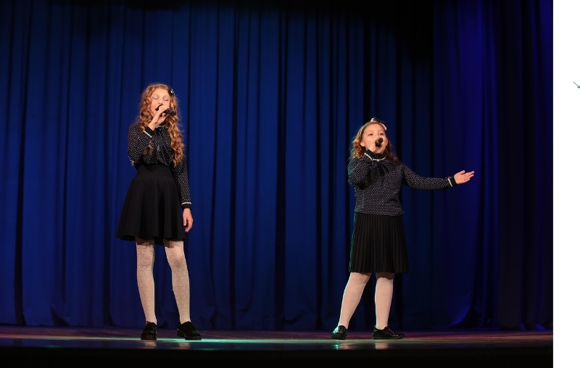

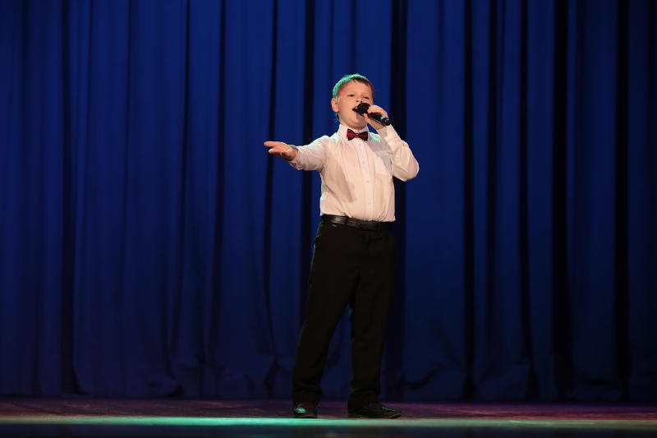

**Лауреат 1 степени - Софья Екимова;  
Диплом 1 степени - группа "Мелоди Кидс";  
Диплом 1 степени - Нечаев Кирилл;  
Диплом 1 степени - Латышевич Камилла;.   
Диплом 2 степени - Сушицкая Вероника.**Мы поздравляем ребят и руководителя! Так держать! МОЛОДЦЫ!!!

26 октября 2018 года в Элитовском СДК прошло самое красивое мероприятие этого года «КОРОЛЕВА ОСЕНИ - 2018».   
Мероприятие проводилось с целью выявления активных, находчивых, талантливых девушек.   
Прежде чем огласить имя победительнице, жюри назвали победителей в номинациях: Мисс Нежность осени – Анастасия Федосенко; Мисс Загадочность осени – Виолетта Санникова; Мисс Улыбка осени – Валерия Репина ; Мисс Очарование осени – Хромина Анна ; Мисс Индивидуальность осени – Баталова Екатерина; Мисс Обаяние осени - Толстикова Людмила; Мисс Талант осени – Дарья Хамзина; Мисс Вдохновение осени – Екимова Полина; Мисс Артистичность осени – Ксения Задаков.   
Приз зрительских симпатий достался - Валерии Репиной.

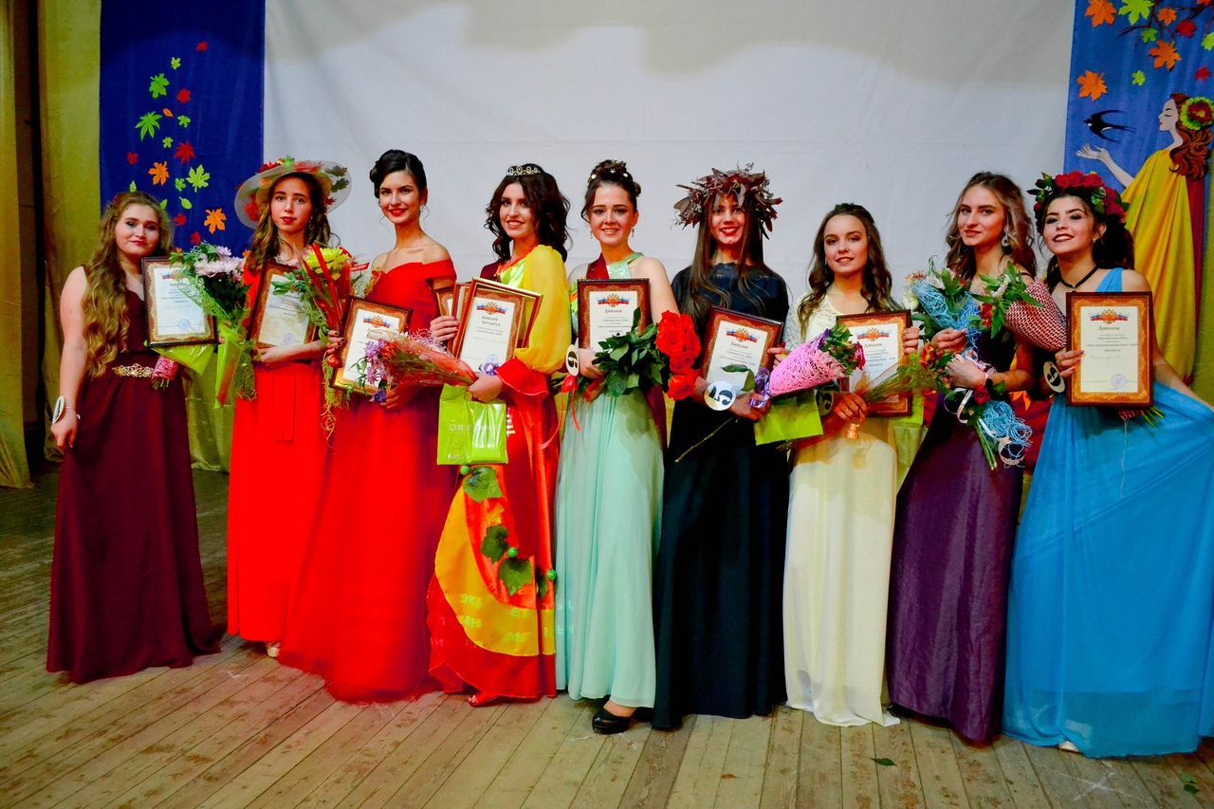

 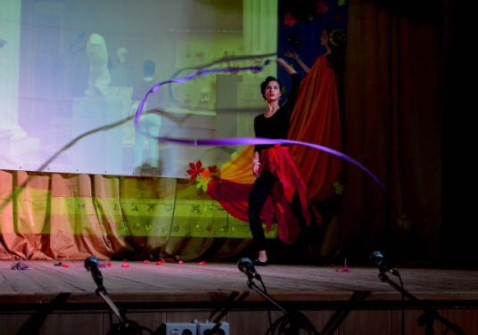





4 ноября в Элитовском СДК прошел праздничный концерт "В единении - сила!", посвященный Дню народного единства. Второй год мы объединяемся и проводим это мероприятие совместно с СДК д. Минино и с. Арийское. И в этот раз мы были едины! Кроме самодеятельных артистов этих поселков, в концерте принимали участие и гости: хореографический коллектив "Данс-квартал"( п.Емельяново), вокальный ансамбль "Ивушки" из с.Творогово, вокалистки из п.Минино.   
Элитовский Дом культуры выражает огромную благодарность руководителям коллективов и артистам за участие в концерте и тесное сотрудничество. Отдельное спасибо заведующим Шадчиной И.В.( ДК с.Арийское), Никоновой Н.Ю.( ДК д.Минино), Чижовой Т.М.( ДК п.Минино) за качественно подготовленные номера художественной самодеятельности.

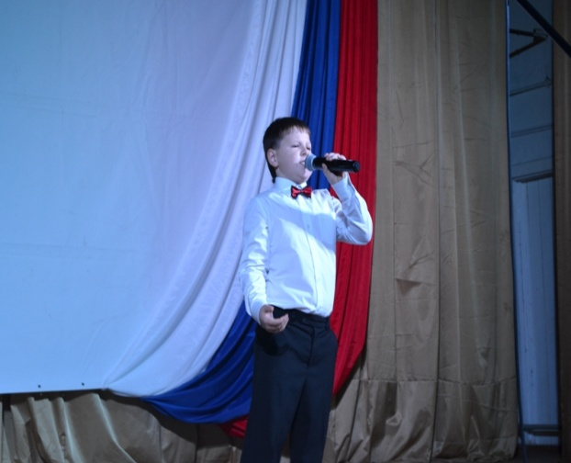 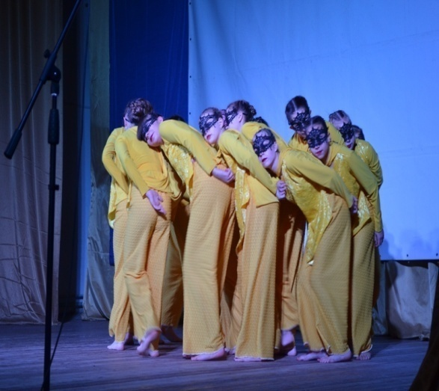

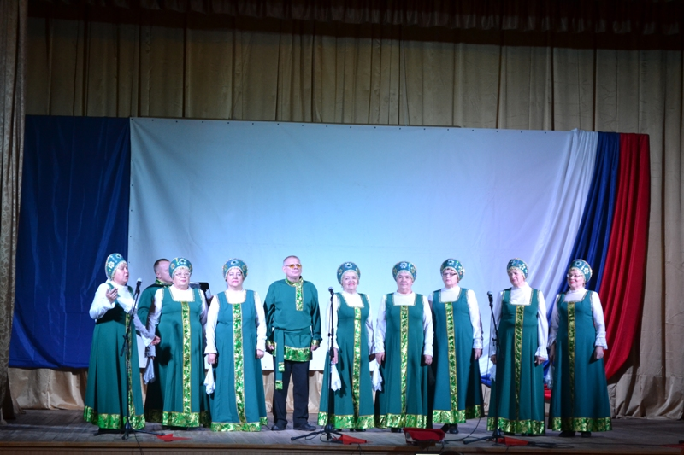

10 ноября произошло грандиозное событие – на территории Элитовского СДК мы встретили много уважаемых гостей. И это неудивительно: третий год подряд мы проводим фестиваль "ГОЛОС ШАНСОНА"   
Участники искренне и самоотверженно дарили свое творчество. Неудивительно, что благодарная публика тепло и радостно принимала каждый номер. С первых минут конкурса сложилась добрая и восторженная атмосфера, благодаря которому между участниками и зрителями происходил взаимный обмен положительными эмоциями и праздничным настроением. Зал расцвел цветами и улыбками, аплодисменты не смолкали весь вечер. Жюри определила победителей, которых наградили дипломами:   
Гран-при: Александр Дорошенко п. Бугачево  
Диплом I степени: Татьяна Вострикова г. Красноярск  
Диплом II степени: Роман Грачев ст. Минино  
Диплом III степени: Елена Гаврилова с. Арейское  
Дипломами наградили группы:  
1-е место: группа "Винтаж" д. Минино  
2-е место: дуэт "Вдохновение" д. Бугачево  
3-е место: группа "Багульник" д. Минино  
Всех участников фестиваля наградили дипломами за участие и памятными подарками. Спасибо всем участникам за великолепный конкурс хороших песен!

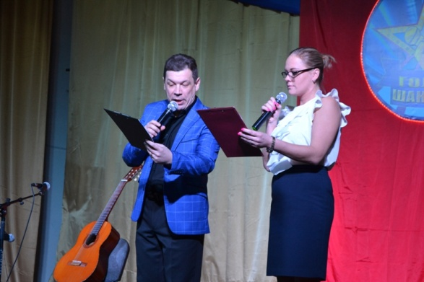

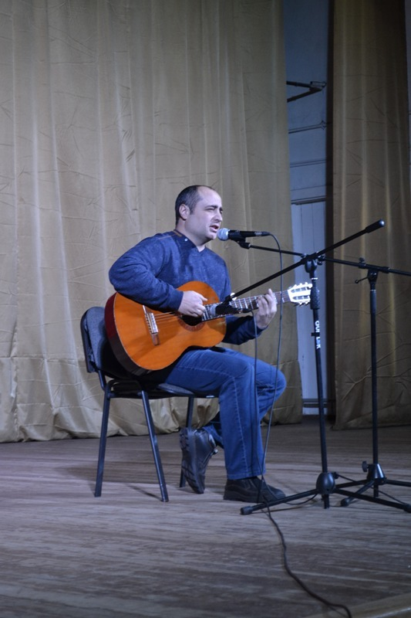 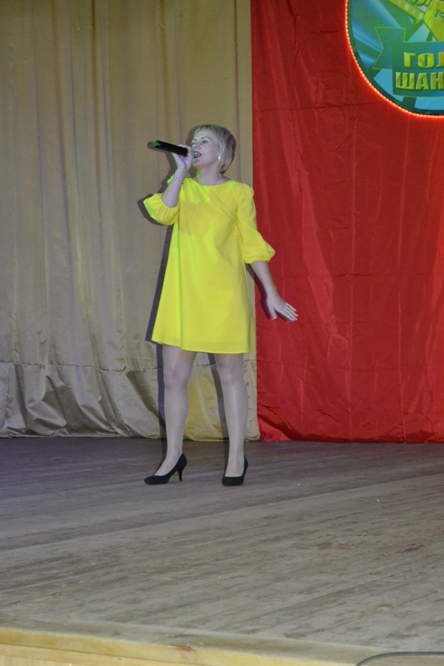

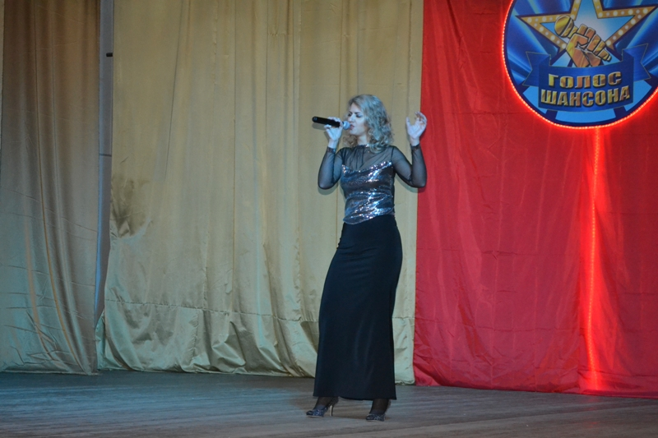

Главный редактор: Чистанова А.А.

Газета выходит один раз в месяц, бесплатно

Пишите нам по адресу: 663011, Емельяновский р-н, п. Элита,

ул. Заводская, д. 18

Звоните нам: **8 391 33 294 17**, эл. почта: [**elita_krs@mail.ru**](mailto:elita_krs@mail.ru)